pP  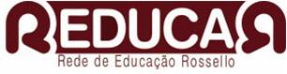  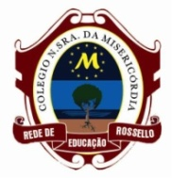 | COLÉGIO NOSSA SENHORA DA MISERICÓRDIA  Rio de Janeiro, 05 de fevereiro de 2021.  De: Coordenação Pedagógica  Para: Pais e Responsáveis  Assunto: Encontro Remoto
Preparados para um novo futuro. A Educação que vem do coração

Srs. Pais e Responsáveis,

Nos dias 9, 10 e 11/02, realizaremos o nosso encontro remoto com os pais / responsáveis dos alunos. Será um momento para apresentação da proposta pedagógica, apresentação dos professores e das disciplinas. Segue o calendário para os encontros:

DIA 09/02(3ªf) - 6º ANO (7h 30min): https://meet.google.com/trp-kswh-jzt
Obs. os alunos terão aulas remotas após o recreio (10h).

DIA 10/02(4ªf) - 7º, 8º e 9º (18h) : https://meet.google.com/koh-qios-qmh
Obs. aulas híbridas normais.

DIA 11/02(5ªf) - E.M.(7h 30 min): https://meet.google.com/npr-vfra-wxh
Obs. Os alunos terão aulas híbridas iniciando no 3º tempo (8h 50 min.)

Contamos com a participação de todos.

Atenciosamente
Coordenação Pedagógica

